МИНИСТЕРСТВО НАУКИ И ВЫСШЕГО ОБРАЗОВАНИЯ
РОССИЙСКОЙ ФЕДЕРАЦИИ

ФЕДЕРАЛЬНОЕ ГОСУДАРСТВЕННОЕ АВТОНОМНОЕ ОБРАЗОВАТЕЛЬНОЕ УЧРЕЖДЕНИЕ ВЫСШЕГО ОБРАЗОВАНИЯ

НОВОСИБИРСКИЙ НАЦИОНАЛЬНЫЙ ИССЛЕДОВАТЕЛЬСКИЙ ГОСУДАРСТВЕННЫЙ УНИВЕРСИТЕТ

Факультет информационных технологий
Кафедра параллельных вычислений

ОТЧЕТ

О ВЫПОЛНЕНИИ ЛАБОРАТОРНОЙ РАБОТЫ

«ИЗМЕРЕНИЕ СТЕПЕНИ АССОЦИАТИВНОСТИ КЭШ-ПАМЯТИ»

студента 2 курса, 24211 группы

09.03.01 – «Информатика и вычислительная техника»

Преподаватель:

Новосибирск 2025
СОДЕРЖАНИЕ

ЦЕЛЬ 3
ЗАДАНИЕ 3
ОПИСАНИЕ РАБОТЫ 4
ЗАКЛЮЧЕНИЕ 6
Приложение 1 7

ЦЕЛЬ
Экспериментальное определение степени ассоциативности кэш-памяти.

ЗАДАНИЕ
Написать программу, выполняющую обход памяти в соответствии с
заданием.
Измерить среднее время доступа к одному элементу массива (в тактах
процессора) для разного числа фрагментов: от 1 до 32. Построить
график зависимости времени от числа фрагментов.
По полученному графику определить степень ассоциативности кэш-
памяти, сравнить с реальными характеристиками исследуемого
процессора.
Составить отчет по лабораторной работе. Отчет должен содержать
следующее.
Титульный лист.
Цель лабораторной работы.
Параметры теста: размер фрагментов, величина смещения.
График зависимости среднего времени доступа к элементу
массива от числа фрагментов.
Реальные и полученные в ходе тестирования значения степени
ассоциативности кэш-памятей процессора.
Полный компилируемый листинг реализованной программы и
команды для ее компиляции.
Вывод по результатам лабораторной работы.

ОПИСАНИЕ РАБОТЫ
Для экспериментального определения степени ассоциативности кэш-памяти в программе организуется обход данных в памяти, который вызывает «буксование» кэш-памяти. Для этого предлагается организовать доступ в память по адресам, отображаемым на одно и то же множество в кэш-памяти.
Будем увеличивать количество таких конфликтующих обращений. Когда оно превысит степень ассоциативности кэш-памяти, то данные начнут вытесняться из кэш-памяти, и возникнет кэш-буксование. Буксование кэш-памяти приводит к увеличению времени выполнения программы, благодаря чему можно определить степень ассоциативности кэш-памяти.

Я написал программу, обходящую массив следующим образом: массив разбит на N блоков, размер каждого блока равен размеру кэш-памяти (в нашем случае L1). При обращении к разным блокам массива мы будем попадать в одну и ту же группу кэша. В каждом блоке выделим рабочую часть размера size/N, где size – размер кэша. Таким образом, рабочие части всего массива целиком помещаются в кэш-память. Будем обходить рабочие части следующим образом: сначала последовательно производится чтение всех первых элементов во всех блоках, затем всех вторых, затем всех третьих и т.д. Если блоков будет больше, чем степень ассоциативности кэша, то ячейки будут перезаписываться, и мы заметим снижение быстродействия.
Массив представляет собой связанный список: значение каждого элемента является индексом следующего. При обходе будем получать индекс следующего элемента, обращаясь к массиву, и измерять среднее время обращения к одному элементу.

Построим график, основываясь на полученных данных:

На основании полученных данных можно сделать следующий вывод:

При количестве блоков N ≤ 9 среднее время доступа составляет 5нс и остается неизменным. Начиная с N = 10, наблюдается рост среднего времени доступа до 7 нс. Это указывает на то, что при N ≤ 9 данные полностью умещаются в кэш первого уровня (L1), ассоциативность которого равна 8. Когда N > 8, данные начинают вытесняться из кэша L1, и доступ осуществляется через кэш второго уровня (L2), что увеличивает задержки.

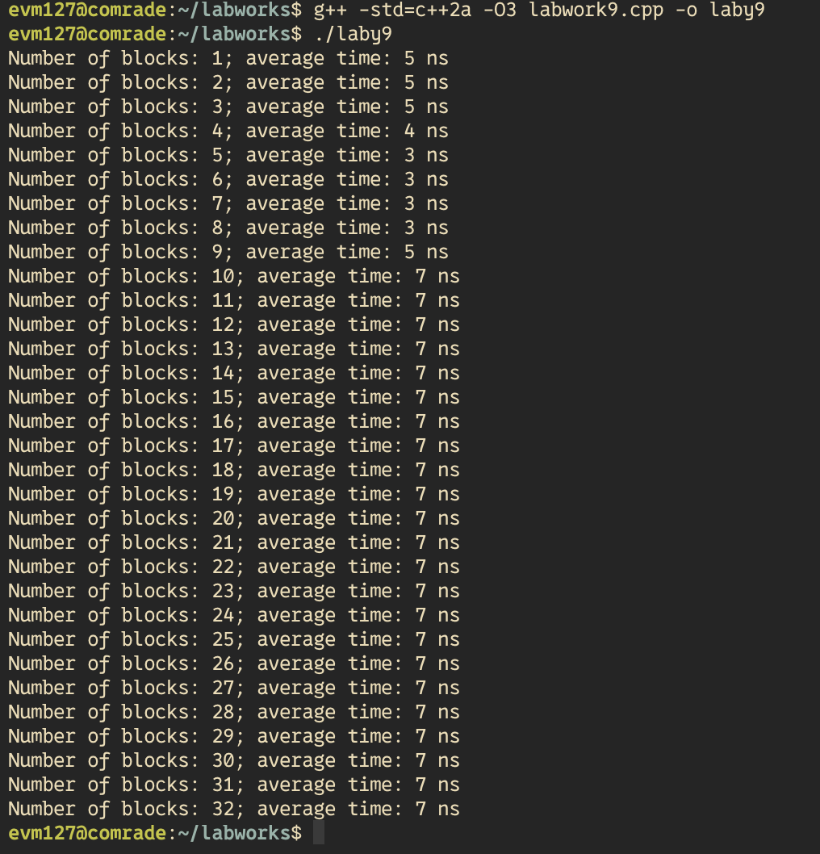
ЗАКЛЮЧЕНИЕ
В ходе работы я изучил организацию и некоторые принципы работы кэш-памяти, реализовал программу, с помощью которой экспериментально определил степень ассоциативности кэш-памяти (ее первого уровня).

Приложение 1
